涉执房地产处置司法评估报告
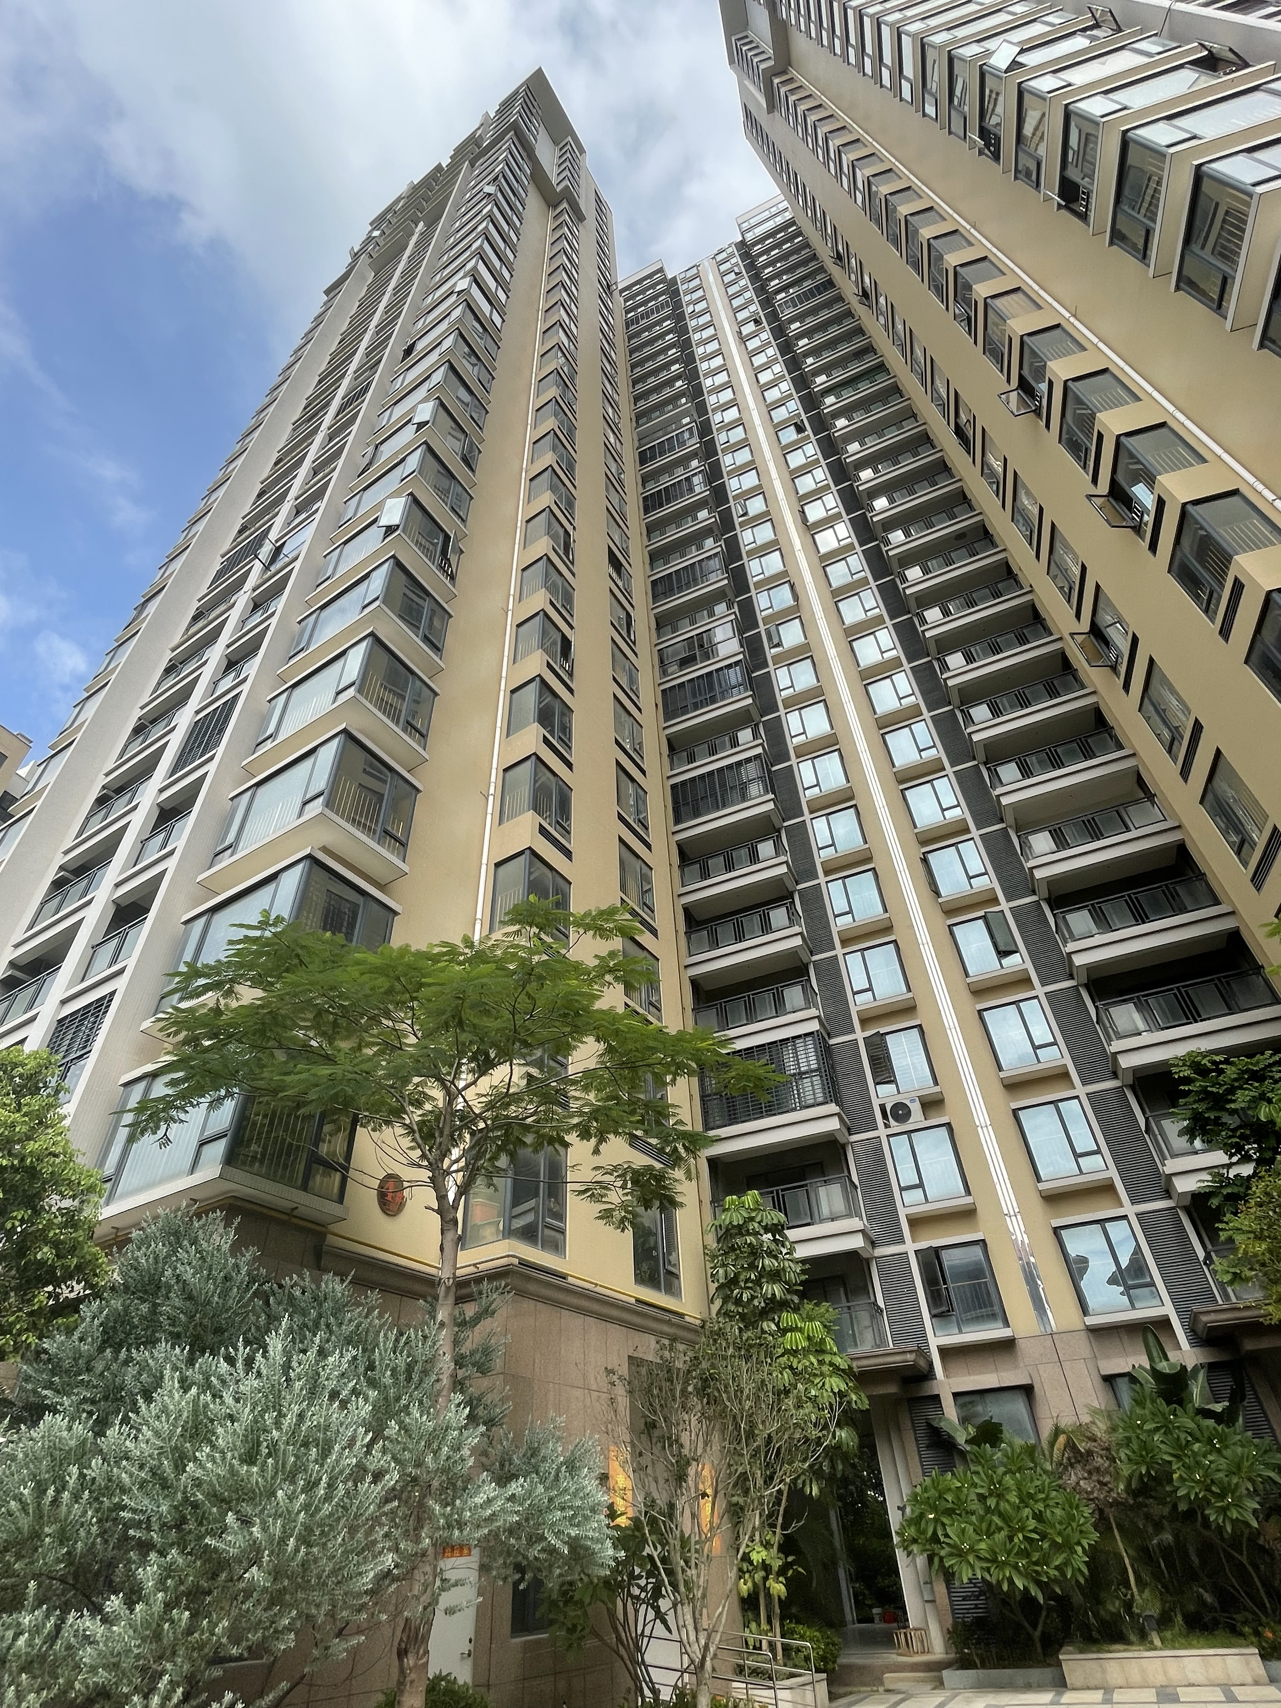
估价项目名称： | 吴金香、李海洋位于惠安县黄塘镇泉州市台资企业协会会馆及商住小区B区4#B802号住宅的市场价值评估
估价委托人： | 惠安县人民法院
房地产估价机构： | 泉州市立诚房地产评估有限公司
注册房地产估价师： | 蔡丽琴（注册号3520180044）  黄志达（注册号3520180045）
估价报告出具日期：  估价报告编号： | 2022年8月22日  泉立诚评（房）字第202235号

致估价委托人函
惠安县人民法院：
受贵方的委托，本估价机构注册房地产估价师蔡丽琴（注册号3520180044）对您所委托的估价对象进行了估价。
估价目的：为人民法院确定财产处置参考价提供参考依据。
估价对象：位于惠安县黄塘镇泉州市台资企业协会会馆及商住小区B区4#B802号住宅；地类（用途）；城镇住宅用地，使用权类型：出让，土地分摊面积；不详，终止日期：2078年03月27日止；房屋规划用途：成套住宅，实际用途：住宅，结构：钢筋混凝土，建筑面积:133.33平方米,总层数：29层，所在楼层：8层；该房地产由吴金香、李海洋共同所有。
财产范围包括建筑物（含二次装修）及分摊的土地使用权价值，不含债权债务、特许经营权等其他财产或权益。
价值时点：2022年8月4日。
价值类型：市场价值。
估价方法：本次采用比较法和收益法进行估价。
估价结果如下：
估价对象扣除预计卖方缴纳交易税金后的总价值：￥80万元(大写人民币: 捌拾万元整)，具体详见以下表格：
结果一览表
估价对象 | 建筑面积（㎡） | 未扣除预计卖方应缴纳税金前的价值（元） |  | 预计卖方应缴纳税金（元） | 已扣除预计卖方应缴纳税金后的价值（万元）
估价对象 | 建筑面积（㎡） | 单价（元/㎡） | 总价（元） | 预计卖方应缴纳税金（元） | 单价（元/㎡） | 总价（万元）
4#B802号住宅 | 133.33 | 6076 | 810113 | 12152 | 6000 | 80

法定代表人：
泉州市立诚房地产评估有限公司
二〇二二年八月二十二日
目 录
估 价 师 声 明 1
估价假设和限制条件 2
一、估价假设 2
二、使用限制条件 3
三、特别提示 4
估价结果报告 5
一、估价委托人 5
二、房地产估价机构 5
三、估价目的 5
四、估价对象 5
五、价值时点 7
六、价值类型 7
七、估价原则 8
八、估价依据 8
九、估价方法 9
十、估价结果 10
十二、实地查勘期 11
十三、估价作业期 11
附 件 12
一、估价对象地理位置方位图
二、估价对象实地查勘照片
三、《福建省惠安县人民法院价格评估委托书》
【（2020）闽0521执5376号】复印件
四、《福建省惠安县人民法院执行裁定书》
【（2020）闽0521执5376号之一】复印件
五、《不动产权证书》复印件
六、房地产价格评估机构企业法人营业执照复印件
七、房地产价格评估机构资质证书复印件
八、注册房地产估价师注册证书复印件

估 价 师 声 明
我们根据自己的专业知识和职业道德，在此郑重声明：
1、 注册房地产估价师在估价报告中对事实的说明是真实的和准确的，没有虚假记载、误导性陈述和重大遗漏。
2、估价报告中的分析、意见和结论是注册房地产估价师独立、客观、公正的专业分析、意见和结论，但受到估价报告中已说明的估价假设和限制条件的限制。
3、注册房地产估价师与估价报告中的估价对象没有现实或潜在的利益，与估价委托人及估价利害关系人没有利害关系，也对估价对象、估价委托人及估价利害关系人没有偏见。
4、注册房地产估价师是按照中华人民共和国国家标准《房地产估价规范》（GB/T50291-2015）、《房地产估价基本术语标准》（GB/T50899-2013）以及相关估价专项标准的规定开展估价工作，撰写估价报告。
5、注册房地产估价师蔡丽琴（注册号3520180044）已于2022年8月4日对估价对象进行了实地查勘，但估价人员对估价对象的实地查勘，仅限于估价对象的外观和使用状况。估价人员未对被遮盖、未暴露及难于接触到的部分进行检测。
6、没有人对本报告提供重要的专业帮助。
7、 注册房地产估价师签字：
注册房地产估价师 | 执业注册号 | 签 章 | 签名日期
蔡丽琴 | 3520180044 |  | 年 月 日
黄志达 | 3520180045 |  | 年 月 日

估价假设和限制条件

一、估价假设
(一) 一般假设
1、估价人员对估价委托人提供的估价对象的权属、面积、用途等资料进行了审慎检查，在无理由怀疑其合法性、真实性、准确性和完整性且未予以核实的情况下，假设估价委托人提供的资料均合法、真实、准确和完整。纳入估价对象财产范围内的房地产权属明确，无产权瑕疵，房屋、土地使用权权属无纠纷、估价对象房地产价款已全部缴清为假设前提。估价委托人及有关当事方对其所提供资料的真实性、合法性、准确性和完整性承担责任。
2、估价对象在经济耐用年限内或批准的土地使用年限内能够按照本报告设定的用途正常使用并产生效益。
3、本报告对房屋安全、环境污染、质量缺陷、建筑面积、财务状况等影响估价对象价值的重大因素给予了关注，在无理由怀疑估价对象存在安全隐患且无相应的专业机构进行鉴定、检测的情况下，本报告以工程无结构性损害等质量缺陷，设备设施符合相关标准，装修符合相关标准（无空气污染、放射性辐射等），可以安全使用为假设前提。如果估价报告使用者对估价对象的房屋安全、环境污染及质量问题存疑，建议估价委托人聘请具有相应资质资格的专业机构或专家先行鉴定、检测或审计等，本估价机构再以专业机构或专家出具的专业意见为依据进行估价。
4、估计委托人未书面明确估价对象存在租赁权、用益物权及占有使用情况，本机构经过尽职调查后也未发现、掌握相关情况，故本次估价假设估价对象不存在租赁权、用益物权及占有使用情况。
5、估计委托人未书面明确估价对象存在欠缴税金及相关费用，包括税收、物业费、水电气费等及其滞纳金，故本次估价假设估价对象不存在欠缴税金及相关费用等情况。
(二)未定事项假设
1、 假设在价值时点后，宏观经济形势不会出现重大变化，估价对象所处地区的房地产市场供应关系不会出现重大变化，并且无不可抗力对估价对象造成重大影响。
2、本报告中所列预计买卖双方交易税费是以估价结果作为基数计算出在价值时点应缴纳的税额。卖方需缴纳税费：增值税及附加为转让金额的5.5%/(1+5%)，印花税为转让金额的0.05%（其中住宅暂免征收），个人所得税为转让金额的1.5%，土地增值税为转让金额的5.0%/(1+5%)（其中住宅暂免征收）。买方需缴纳税费：印花税为转让金额的0.05%（其中住宅暂免征收），契税为转让金额的3%/(1+5%)。上述税费的计算方法（标准）仅供竞买人参考，最终实际应缴纳的税费请自行到相关单位（部门）核查并以其核定的种类和数额为准。
3、因估价对象涉及司法处置拍卖情况存在，本报告适当考虑估价对象被迫转让及处置后被执行人不自愿配合交付因等素对评估结果的不利影响。
(三)背离事实假设
本报告的估价结果未考虑估价对象被查封以及原有的担保物权和其他优先受偿权的影响，也未考虑估价对象所有权人已承担债务、或有债务及经营决策失误或市场运作失当对其价值的影响。
（四）不相一致假设
无
(五)依据不足假设
1、估价委托人未能提供估价对象相关的建筑物建成资料。根据估价人员的调查，估价对象建成于2019年，为钢筋混凝土结构，房屋用途为住宅。根据《房地产估价规范》的规定，钢筋混凝土结构非生产用房的经济耐用年限为60年，至价值时点，已使用2年(取整)，尚剩余有效经济耐用年限58年。《国有土地使用证》记载，土地终止日期2078年03月27日，则土地剩余使用年限为55.6年。按照孰短原则确定，估价对象的剩余使用年限为55.6年。以上数据仅为本次评估服务，具体应以相关主管部门记载为准。

二、使用限制条件
(一)本估价报告的用途是为人民法院确定财产处置参考价提供参考依据，估价对象的用途为住宅房地产。本估价报告仅供报告中列明的估价报告用途及估价对象的用途使用，若应用于其他估价报告用途与估价对象用途，本估价报告无效。
(二)本估价报告的使用者为估价委托人、估价委托书中约定的其他估价报告使用者和国家法律、法规的规定的估价报告使用者，任何未经估价机构和估价委托人确认的机构或个人不能由于得到估价报告而成为估价报告使用者。
(三)本报告的使用期限为自估价报告出具之日起不超过一年，在此期间，若国家相关政策有重大调整或者房地产市场变化较大时，请重新委托估价。
(四)不动产权证书的真伪只有原颁发机关才能做出准确判断，颁证机关将在办理转让、抵押登记时予以确认。权属有瑕疵将不能依法办理相关手续，我们提请报告使用人关注这一点。
(五)本报告估价结果的估算是以估价对象在价值时点的状况和本报告对估价对象设定的假设和限制条件为依据进行的。若国家有关政策、市场环境、估价对象的用途和使用方式以及估价中遵循的假设条件发生变化时，估价对象的估价结果也会发生变化，必要时应作相应调整或重新估价。
(六)本估价报告及附件须同时完整使用方为有效，本估价机构不对仅使用报告中部分内容或使用不当所可能导致的任何损失承担责任。
(七)本报告须经估价机构加盖公章并由注册房地产估价师签名后方可使用。
(八)本报告未经估价机构书面同意，不得向估价委托人及其他报告使用者之外的单位和个人提供，报告的全部和部分内容，未经许可不得发表于任何公开媒体上。

三、特别提示
（一）应当按照法律规定和评估报告载明的用途、使用人、使用期限等使用范围使用评估报告。否则，本估价机构和注册房地产估价师依法不承担责任。
（二）评估结果仅为人民法院确定财产处置参考价服务，不是评估对象处置可实现的成交价格，也不应当被视为对评估对象处置成交价格的保证。
（三）财产拍卖或者变卖之日与价值时点不一致，可能导致评估结果对应的评估对象状况、房地产市场状况、欠缴税费状况等与财产拍卖或者变卖时的相应状况不一致，发生明显变化的，评估结果应当进行相应调整后才可使用。
（四）在评估报告使用期限或者评估结果有效期内，评估报告或者评估结果未使用之前，如果评估对象状况或者房地产市场状况发生明显变化的，评估结果应当进行相应调整后才可使用。
（五）当事人、利害关系人收到评估报告后五日内可对评估报告的参照标准、计算方法或者评估结果等向人民法院提出书面异议；当事人、利害关系人对评估机构作出的说明仍有异议的，可以提请人民法院委托评估行业组织进行专业技术评审。

估价结果报告

一、估价委托人
估价委托人：惠安县人民法院

二、房地产估价机构
受托估价机构：泉州市立诚房地产评估有限公司
机构地址：泉州市丰泽区少林路御峰湖庭1号楼商业配套办公311、313
统一社会信用代码：91350503757373001D
法人代表：陈国侯
联系电话：0595-22592868
房地产估价机构资质级别：二级（有效期至2023年7月22日）
资格证书编号：QZ2017009
土地备案编号：闽土估备字[2020]0059号

三、估价目的
为人民法院确定财产处置参考价提供参考依据。

四、估价对象
（一）估价对象财产范围：
本次估价对象为惠安县黄塘镇泉州市台资企业协会会馆及商住小区B区4#B802号住宅，土地分摊面积不详，建筑面积133.33平方米。估价对象在价值时点（2022年8月4日）的规划用途及实际用途均为住宅。
估价对象价值内涵：本次估价结果为包含建筑物（含二次装修）及分摊土地面积，不含债权债务、特许经营权等其他财产或权益。
（二）估价对象基本状况
1、名称、坐落：惠安县黄塘镇泉州市台资企业协会会馆及商住小区B区4#B802号住宅。
2、规模：土地分摊面积不详，建筑面积133.33平方米。
3、用途：法定用途和实际用途均为住宅。
4、权属：权属人为吴金香、李海洋。
5、产权来源及使用状况：估价对象为购买商品房。于价值时点，估价对象已被法院查封。
6、根据估价委托人提供相关权属资料，证载内容如下表：
不动产权证书号 | 闽（2020）惠安县不动产权第0002878号
房屋所有权人 | 吴金香、李海洋
房屋坐落 | 惠安县黄塘镇泉州市台资企业协会会馆及商住小区B区4#B802
共有情况 | 共同所有
不动产单元号 | 350521 004008 GB00001 F00040028
权利类型 | 国有建设用地使用权/房屋所有权
权利性质 | 出让/市场化商品房
用途 | 城镇住宅用地/成套住宅
面积 | 共有宗地面积19933.4m²/房屋建筑面积133.33m²
使用期限 | 2078年03月27日止
权利其他状况 | 房屋结构：钢筋混凝土结构  专有建筑面积：108.51m²，分摊建筑面积：24.82m²，  房屋总层数：29层，所在层：8层
建筑物状况 | 幢号 | 房号 | 建筑结构 | 总层数 | 所在层数 | 建筑面积（m²） | 设计用途
建筑物状况 | 4# | B802 | 钢筋混凝土 | 29 | 8 | 133.33 | 住宅
附记
（三）土地基本状况
估价对象土地基本状况如下表：
四至 | 该住宅小区东临江，西临支路，南临其他项目用地，北临惠黄公路，具体详见宗地图。
土地使用权类型及用途 | 国有出让用地，地类用途为城镇住宅用地。
土地使用期限 | 终止日期至2078年03月27日，至价值时点，剩余土地使用年限为55.6年。
规划条件 | 估价对象地类用途为住宅用地，由于受客观条件限制难以取得原始规划条件，故无法得知估价对象的具体规划条件。
开发程度 | 至价值时点，土地开发程度已达宗地红线外“五通”（通路、通电、通讯、通上水、通下水），宗地内已建成建筑物。
（四）建筑物基本状况
1、估价对象所在楼幢建筑物基本状况
幢号 | 4#
建筑结构 | 钢筋混凝土
总楼层 | 29层
设施设备 | 带电梯，消防、通讯、水电等设施设备齐全
装饰装修 | 外墙面涂料粉刷；铝合金玻璃窗
空间布局 | 整幢楼为商住楼，垂直交通为人行楼梯及电梯，每单元两梯四户
楼幢朝向 | 坐北朝南
楼幢位置 | 位于小区一般位置
建成时间 | 2019年
维护状况及新旧程度 | 维护状况较好，整体好
2、估价对象住宅基本状况
朝向 | 朝南 | 户型 | 三房两厅
层高 | 2.9米 | 所在楼层 | 第8层
通风 | 较好 | 采光 | 两面采光
室内装饰装修情况
室内为毛坯房，尚未装修

五、价值时点
2022年8月4日（以实地查勘完成之日为准）。

六、价值类型
本报告书提供的房地产价值是满足上述假设条件下于价值时点的市场价值，是根据市场价值标准而确定，包含建筑物所有权价值和所分摊宗地使用权价值，含二次装修。
（一）价值类型
本次估价价值类型为市场价值。
（二）价值定义
市场价值，是估价对象经适当营销后，由熟悉情况、谨慎行事且不受强迫的交易双方，以公平交易方式在价值时点自愿进行交易的金额。
（三）价值内涵
1、估价结果的价值内涵
价值内涵是满足本次估价假设和限制条件下包括建筑物（含二次装修）、分摊的土地使用权及配套设施的价值，不含设备、家电家具等动产，也不含债权债务、特许经营权等其他财产或权益。
2、土地使用权价值内涵
本报告估价结果中土地使用权价值定义为土地开发程度为“五通一平”(宗地红线外通上水、通下水、通路、通电、通讯，红线内场地平整)，土地使用权用途为住宅，使用权类型为出让，在现状利用条件下的公开市场价值。

七、估价原则
本估价报告在遵循独立、客观、公正的基本原则的前提下，并遵循合法原则、价值时点原则、替代原则、最高最佳利用原则等技术原则，具体依据如下：
（一）独立、客观、公正原则：一是要求房地产估价机构应当是一个不依附于他人、不受他人束缚的独立机构。二是要求房地产估价机构和房地产估价师应当与估价对象没有现实的或潜在的利益关系，与委托人及估价利害关系人没有除依法收取估价服务费以外的任何现实的或潜在的利害关系。三是要求房地产估价机构和房地产估价师在估价中不应受委托人等外部因素的干扰，不应屈从于外部压力。
（二）合法原则：要求估价结果是在依法判定的估价对象状况下的价值或价格的原则。
（三）价值时点原则：要求估价结果是在根据估价目的确定的某个特定时间的价值。
（四）替代原则：要求估价结果估价对象的类似房地产在同等条件下的价值或价格偏差在合理范围内的原则。
（五）最高最佳利用原则：是要求估价结果在估价对象最高最佳利用状况下的价值或价格的原则。最高最佳利用是指房地产在法律上允许、技术上可能、财务上可行并使价值最大的合理、可能的利用,包括最佳的用途、规模、档次等。

八、估价依据
（一）本次估价所依据的有关法律、法规和政策文件
1、《中华人民共和国城市房地产管理法》（中华人民共和国主席令第七十二号，2007年8月30日第十届全国人民代表大会常务委员会第二十九次会议修改通过，2007年8月30日施行）；
2、《中华人民共和国土地管理法》（中华人民共和国主席令第二十八号，2012年8月28日第十届全国人民代表大会常务委员会第十一次会议修订，2012年8月28日施行）；
3、《中华人民共和国城乡规划法》（中华人民共和国主席令第七十四号，2007年10月28日第十届全国人民代表大会常务委员会第三十次会议通过，2008年1月1日施行）；
4、《中华人民共和国民法典》（2020年5月28日第十三届全国人民代表大会第三次会议通过，中华人民共和国主席令第四十五号公布，自2021年1月1日起施行）；
5、《中华人民共和国资产评估法》（中华人民共和国第十二届全国人民代表大会常务委员会第二十一次会议于2016年7月2日通过，自2016年12月1日起实施）；
6、《中华人民共和国土地管理法实施条例》（经2021年4月21日国务院第132次常务会议修订通过，自2021年9月1日起施行）；
10、惠安县人民政府2020年10月9日公布的《惠安县城镇2019年基准地价》（惠政告〔2020〕33号）。
（二）本次估价采用的技术规程
1、《中华人民共和国国家标准——房地产估价规范》（GB/T50291-2015）；
2、《中华人民共和国国家标准——房地产估价基本术语标准》（GB/T50899-2013）；
3、住房和城乡建设部《房屋完损等级评定标准》；
4、中国房地产估价师与房地产经纪人学会《涉执房地产处置司法评估指导意见（试行）》。
（三）估价委托人提供的资料
1、《福建省惠安县人民法院价格评估委托书》
【（2020）闽0521执5376号】复印件；
2、《福建省惠安县人民法院执行裁定书》
【（2020）闽0521执5376号之一】复印件；
3、《不动产权证书》复印件。
（四）估价机构搜集的资料
1、估价对象实地查勘照片；
2、实地查勘记录；
3、估价方掌握的有关资料和调查所获取的相关资料等。

九、估价方法
房地产估价方法通常有比较法、收益法、成本法、假设开发法等估价方法。估价方法的选择应按照《房地产估价规范》要求，经综合分析，估价人员在认真分析所掌握的资料，对估价对象进行了实地查看，根据估价对象的特点和实际状况及估价目的等选择适当的估价方法，采用比较法与收益法计算估价对象的价值。
比较法是选取数宗真实成交且符合一定条件的类似房地产，将它们与估价对象进行比较，根据之间的差异对可比实例的成交价格进行适当处理后得到估价对象价值或价格的方法。
计算公式：估价对象房地产单价=建立比较基础后可比实例房地产单价×交易情况修正系数×市场状况调整系数×区位状况调整系数×实物状况调整系数×权益状况调整系数
收益法是预测估价对象未来的客观净收益，选用适当的报酬率或资本化率、收益乘数将未来收益转换为价值得到估价对象价值或价格的方法。
计算公式：V=A/（Y-G）×{1-[(1+G)/（1+Y）]^{n}}+ VT/(1+Y) ^{n}
其中：V—收益法评估价值 A—第一年年净收益
Y—报酬率 G—净收益的年递增率
n—房地产未来收益年期 Vt—转售收益

十、估价结果
现根据估价目的，遵循估价原则，按照估价工作程序，选取比较法和收益法，按照“为人民法院确定财产处置参考价提供参考依据”的估价目的，并结合当前房地产市场行情进行分析估算，确定估价对象在价值时点（2022年8月4日），且满足本次估价假设和限制条件下估价对象的估价结果如下：
估价对象扣除预计卖方缴纳交易税金后的总价值：￥80万元(大写人民币: 捌拾万元整)，具体详见以下表格：
结果一览表
估价对象 | 建筑面积（㎡） | 未扣除预计卖方应缴纳税金前的价值（元） |  | 预计卖方应缴纳税金（元） | 已扣除预计卖方应缴纳税金后的价值（万元）
估价对象 | 建筑面积（㎡） | 单价（元/㎡） | 总价（元） | 预计卖方应缴纳税金（元） | 单价（元/㎡） | 总价（万元）
4#B802号住宅 | 133.33 | 6076 | 810113 | 12152 | 6000 | 80

十一、注册房地产估价师
注册房地产估价师 | 执业注册号 | 签 章 | 签名日期
蔡丽琴 | 3520180044 |  | 年 月 日
黄志达 | 3520180045 |  | 年 月 日

十二、实地查勘期
本次估价的实地查勘期为2022年8月4日

十三、估价作业期
本次估价作业期为2022年8月4日至2022年8月22日

泉州市立诚房地产评估有限公司（公章）
法定代表人：陈国侯
二〇二二年八月二十二日

附 件

一、估价对象地理位置方位图
二、估价对象实地查勘照片
三、《福建省惠安县人民法院价格评估委托书》
【（2020）闽0521执5376号】复印件
四、《福建省惠安县人民法院执行裁定书》
【（2020）闽0521执5376号之一】复印件
五、《不动产权证书》复印件
六、房地产价格评估机构企业法人营业执照复印件
七、房地产价格评估机构资质证书复印件
八、注册房地产估价师注册证书复印件

估价对象地理位置方位图
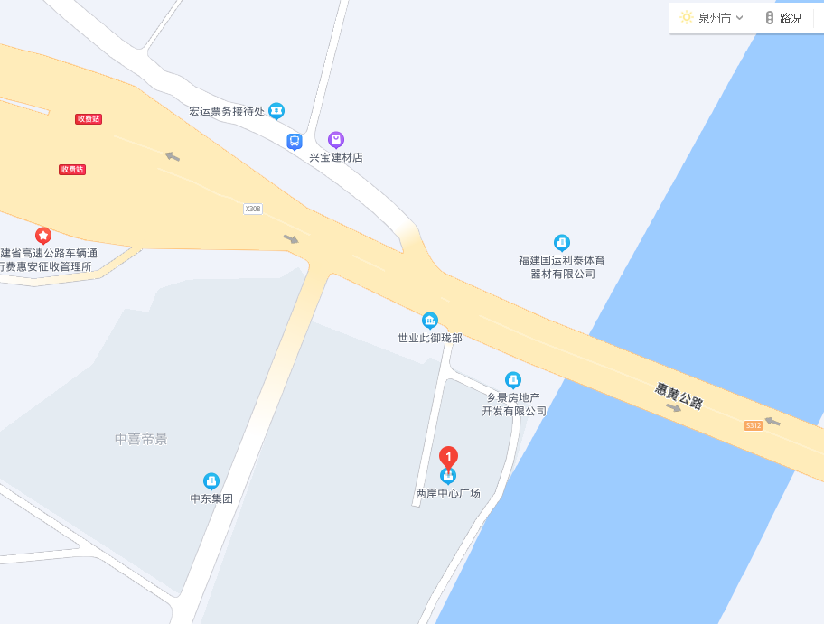
注: 上图★为标的物所在地

